

**Design Gráfico**

**Ergonomia Informacional**

**PRIMEIRA AVALIAÇÃO- PARECER ERGONÔMICO  
parte 01**

Aluna/o:

Matrícula:

Turma:

Prof.: Rodrigo Medeiros

**CABEDELO/PB**

**2018**

**Objetivo:**

Analisar a interface de um artefato digital pelo viés da ergonomia informacional no que tange os aspectos dos critérios ergonômicos para criar um parecer ergonômico.

Trabalho em dupla.

Entrega de relatório digital.

Apresentação de até 5 minutos para o professor.

Data: 13/08/2018

**Sumário**

1. Introdução 4

2. Análise dos critérios ergonômicos 4

Condução 4

Carga de Trabalho 6

Controle Explícito 7

Adaptabilidade 7

Coerência 8

Significado de códigos e denominações 9

Compatibilidade 9

# Introdução

Esse documento tem por objetivo apresentar os resultados do ....

# Análise dos critérios ergonômicos

Durante a primeira fase do trabalho, realizamos uma avaliação do sistema escolhido com base em princípios ergonômicos.

## Condução

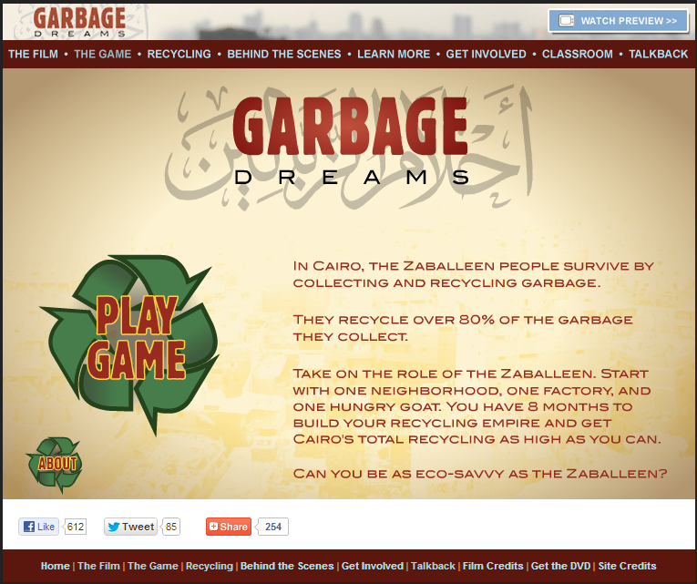

*Imagem 01: Tela Inicial*

A primeira tela do jogo apresenta o usuário ao problema a ser resolvido. As fontes do título e dos botões são de fácil leitura, porém, no texto à direita, o vermelho sobreposto ao fundo bege não oferece um bom contraste, prejudicando levemente a leitura.

Os botões “*Play Game*” e “*About*” mudam de cor ao passar do mouse, configurando um *feedback* imediato de interação, além de conduzir o usuário a avançar para a próxima tela.

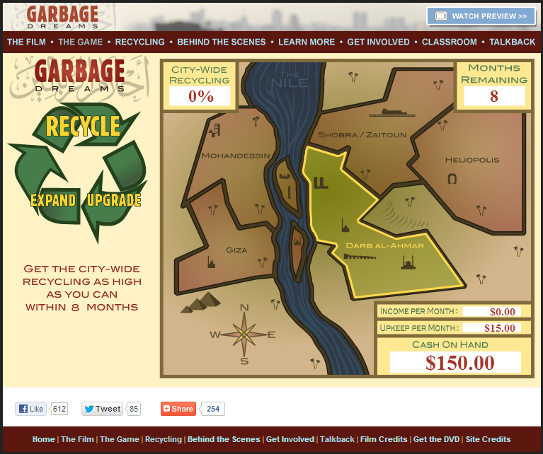

*Imagem 02: Menu Principal*

Neste ponto, a legibilidade do jogo deixa muito a desejar. A identificação dos botões é difícil, pois as cores são muito parecidas, dando pouco destaque aos elementos interativos.

No quesito agrupamento, o jogo apresenta elementos de interação à esquerda (botões de ação “*Recycle*”, “*Expand*” e “Upgrade” no símbolo de reciclagem) e não interativos à direita (mapa da cidade e demais dados). As informações relativas a dinheiro estão agrupadas em uma caixa de texto, dentro do mapa no canto inferior direito, enquanto que os demais dados estão dispostos no topo da tela. Por se tratar de um elemento de importante influência na mecânica, a “quantidade de meses restantes” ou “*Months Remaining*” deveria ter um destaque maior em relação aos outros elementos.

## Carga de Trabalho

Neste quesito o jogo apresenta dois momentos distintos: a navegação nos menus e a separação do lixo.

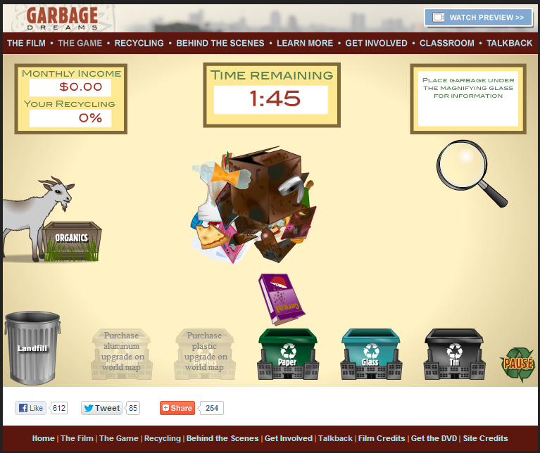

*Imagem 03: Separação do Lixo*

A carga de trabalho na navegação é resumida em levar o mouse até a opção desejada e clicar para confirmar a operação. No menu de separação de lixo, apesar de utilizar os mesmos comandos, os ícones que representam os lixos são de difícil seleção, uma vez que estão muito próximos uns dos outros e o objetivo é levá-los até a máquina correta. O ato de clicar, segurar e arrastar repetidamente cansa a mão rapidamente, prejudicando a utilização da interface por um período prolongado.

No geral, os títulos são curtos, porém as descrições são muito extensas, prejudicando a cognição do usuário com excesso de informações que poderiam ser repassadas através de sentenças curtas ou símbolos.

## Controle Explícito

Os únicos momentos que se faz necessário o controle do andamento do jogo é durante a tela inicial, na qual o usuário tem a opção de seguir ou não um tutorial; e na tela de separação do lixo (através de um botão de *pause*), que é cronometrada. Por se tratar de um jogo estático, o *game* só evolui mediante a interação direta do usuário.

## Adaptabilidade

O jogo não oferece outra opção de controle, senão através do *mouse*. Não existem atalhos de teclado, muito menos caminhos diferentes para se chegar a uma determinada funcionalidade.

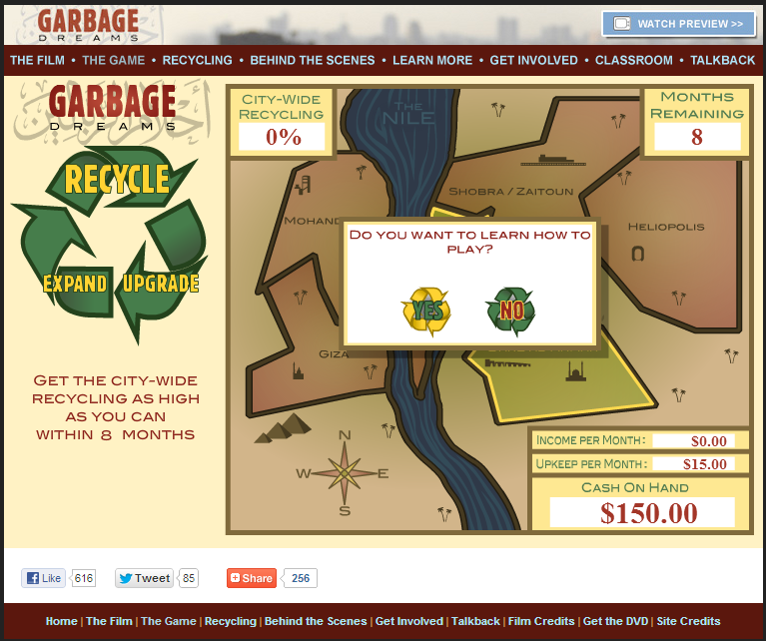

*Imagem 04: Opção para o tutorial*

O jogo considera a experiência do usuário ao oferecer a opção de participar ou não de um tutorial. Caso aceite, o jogador é guiado através de todas as funções presentes no jogo, com janelas de textos explicativos e interação limitada.

## Coerência

O jogo apresenta textos sempre em caixa alta, porém, as cores e tipos de fonte variam de um menu para o outro gerando uma inconsistência quase imperceptível. A arte de alguns elementos possuem estilos diferentes uns dos outros (O bode, lixeira e lixos na coleta seguem um estilo mais foto realista, enquanto que o mapa possui uma representação bem simplória).

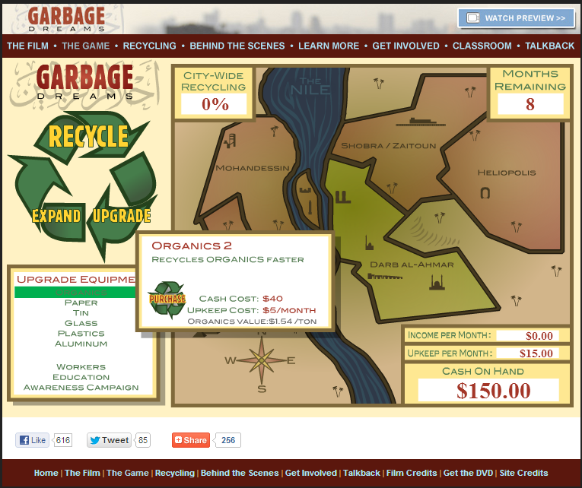

*Imagem 05: Em um dos menus, os valores da caixa de texto estão em vermelho.*

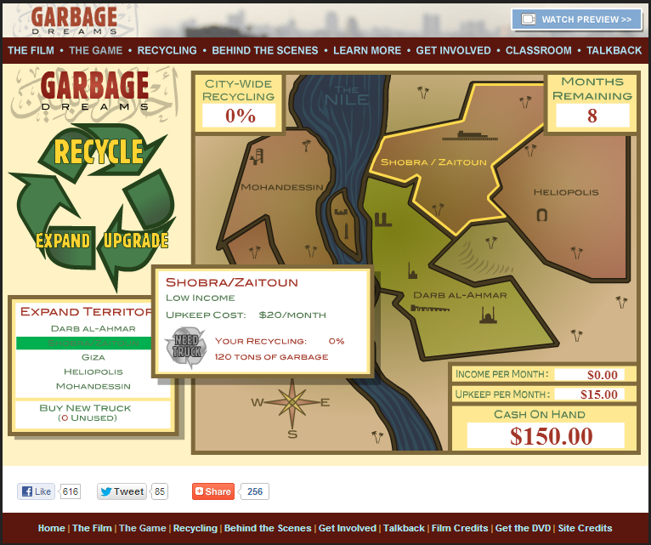

Imagem 06: No menu seguinte, os valores encontram-se na cor verde.

## Significado de códigos e denominações

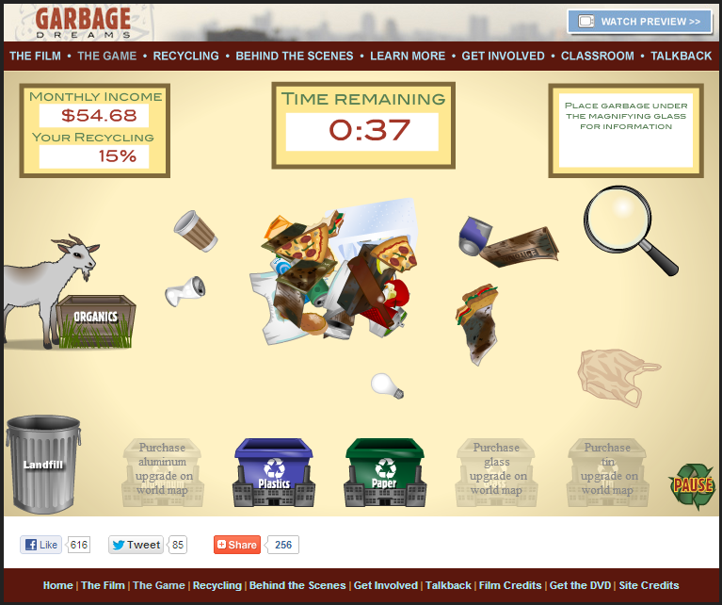

*Imagem 07: Símbolos, códigos e denominações.*

Como se pode observar na imagem, o dinheiro é representado pelo cifrão ($), comumente utilizado em diversos países para a identificação de valores monetários. A proporcionalidade da reciclagem é representada pela porcentagem (%), que indica valores e/ou medidas relativas. O tempo é contado em minutos e apresentado no formato universal (00:00). E as máquinas de plástico e papel apresentam o símbolo das três setas da reciclagem. A utilização de códigos e figuras frequentes no dia a dia de pessoas comuns facilita a identificação do tipo de suas grandezas.

## Compatibilidade

Por ser simples e direcionado para a plataforma *web*, o jogo não apresenta documentação alguma. Toda informação é repassada ao usuário através do tutorial ou de pequenos *popups* descritivos que surgem ao passar o cursor do *mouse* na opção desejada. O jogo todo está em inglês e não há opções de tradução para nenhum outro idioma, dificultando sua utilização até mesmo para os usuários de seu país de origem, o Egito.